APRIL 2006 Srednja šola Črnomelj

Gimnazija

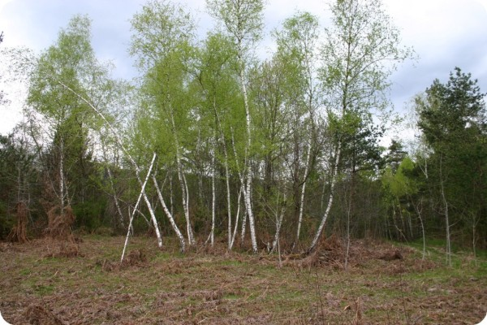

## LJUDSKO SLOVSTVO

**KAZALO**

POJEM LJUDSKEGA SLOVSTVA 3

SLOVENSKO LJUDSKO (USTNO) SLOVSTVO 6

BELA KRAJINA 7

PESMI 9

PRIPOVEDKE 11

PREGOVORI 12

DELO 12

ZAHVALE 14

VIRI 15

# **POJEM LJUDSKEGA SLOVSTVA**

V 18. stoletju so sodili, da so anonimne pesmi in zgodbe (pravljice, pripovedke, legende itd.), ki so jih po letu 1760 začeli zbirati ljubitelji pri vseh evropskih narodih, delo ljudstva in torej nasprotne umetni višji književnosti; ustvarja jih samo ljudstvo ali vsaj posamezni anonimni ustvarjalci, ki pesnijo iz skupnega "duha". Ta ideja je danes zastarela. Raje kot o ljudskem govorimo zato o ustnem ali tradicionalnem slovstvu; pojem zajema besedila, ki so se do zapisa ohranjala dolgo časa samo ustno, se pela in recitirala v preprostejšem, nepismenem okolju nižjih slojev, a so bila prvotno delo posameznih ustvarjalcev, verjetno napol izobraženih, lahko pa tudi nepismenih vaških pevcev in pevk.

#### Prvi zapisovalci in zbiralci slovenskega ljudskega blaga

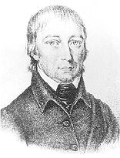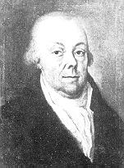

Žiga Zois Valentin Vodnik

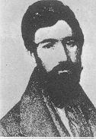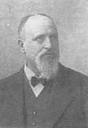

Stanko Vraz Karel Štrekelj

# **SLOVENSKO LJUDSKO (USTNO) SLOVSTVO**

* prve vesti o njem imamo iz 16. stol., razvija pa se do začetka 19. stol.
* je edini literarni dokument slovenskega naroda do pojava pisane umetne književnosti
* ohranjalo se je v ustnem izročilu, se prenašalo od ust do ust in se spreminjalo
* ljudsko slovstvo so začeli zapisovati prvi v krogu Pisanic, nato pa so jih zbirali še drugi razsvetljenci
* v času romantike se ljudsko slovstvo začne množično zapisovati
* najobsežnejšo zbirko ljudskih pesmi je zbral in izdal Karel Štrekelj
* ljudsko slovstvo je razvilo ljudsko pripoved in ljudske pesmi
* značilnosti:
* anonimnost
* ustno izročilo
* obstoj številnih različic
* preprosta oblika in vsebina
* posamezne stilne značilnosti (ponavljanja, ljudska števila, pomanjševalnice…)
* preprost ljudski jezik, obarvan narečno
* opazne nemške izposojenke
* ljudsko slovstvo je pomembna kulturna vrednota in ima trajno estetsko vrednost

# **BELA KRAJINA**

Gre za skrajno jugovzhodno pokrajino v Sloveniji, ki jo od Dolenjske loči gorovje Gorjanci, na drugi strani pa jo omejuje Kolpa. Večina je zgrajena iz apnenca, to je t.i. plitvi kras, za katerega je značilno zelo razgibano površje. Značilno rastje v Beli krajini so steljniki, ki pa na žalost izginjajo, največ pa se jih je ohranilo v okolici Drašičev.

Številna odkritja in izkopanine na področju Bele krajine kažejo, da je bila pokrajina zanimiva že za naše prednike.

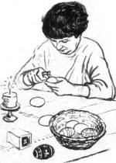

Črnomelj in Metlika sta dobila mestne pravice predvsem zaradi turške nevarnosti, Črnomelj leta 1407, Metlika pa se kot mesto prvič omenja leta 1365 in tudi leta 1407.

Lahko smo veseli, da živimo v deželi, ki je tako zelo slikovita, pestra, topla in dobrosrčna. Zeleni Jurij, kresovanje, bele narodne noše, pisanice in breze so kar prepoznavni znak Bele krajine.

Tu se meša več etničnih vplivov in tako so se izoblikovale tri vrste govora:

* Čisti oz. pretežno slovenski (severna Bela krajina, Črnomelj z okolico, Semič z okolico, Metlika z okolico do Jelševnika in Krasinca),
* mešani slovensko-hrvaški (od Jelševnika in Krasinca proti jugu),
* čisto hrvaški ali srbski (na Bojancih in obkolpskih vaseh, kjer živijo pravoslavni priseljenci).

Za belokranjska narečja je značilna odsotnost dvojine.

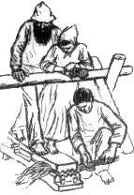

# **PESMI**

Osnovna vloga ljudskega pesništva je bila, da zabava ali pa je del ritualov ali načina življenja v posameznih obdobjih. Pesem, ki ni bila peta, se je torej težko ohranjala. Melodija pogosto narekuje naglas in ne obratno.

V sredo smo prišle do prvega posnetka in sicer v kulturnem domu v Metliki na predvečer dneva boja proti okupatorju, na proslavi v čast tega praznika. Tu je nastal posnetek pesmi **Cveče mi polje pokrilo** v izvedbi Ženskega pevskega zbora Društva upokojencev Metlika pod vodstvom gospe Lidije Saje.

Cveče mi polje pokrilo

*Cveče mi polje pokrilo,*

*cveče mi polje pokrilo,*

*aj, cveče mi polje pokrilo.*

*Samo mi staza ostala ...*

*Kuda moj dragi prolazi ...*

*Na konjcu vrancu dojaše ...*

*cveče – cvetje; staza – steza; kuda – kjer; prolazi – gre mimo; dojaše - prijaha*

To pesem nam je zapel cel zbor, na koncu pa smo s pomočjo Vladimire Škof, pevke v zboru, našle solistko Marijo Režek in jo poprosile za pomoč. Rade volje nam je pomagala in zapela pesem **Dobar večer, stara majko**, ki izhaja iz Bojancev in se je je dejansko naučila po ustnem viru. Pesem izhaja iz Bojancev iz časov, ko so uskoki prišli v Slovenijo.

Dobar večer, stara majko

*“Dobar večer, stara majko,*

*gdje je tvoja mlada hči?*

*Dobar večer, stara majko,*

*gdje je tvoja mlada hči?«*

*“Tri godine dana što je pokopana*

*moja mila hčerkica.”*

*“Pokažite, stara majko,*

*kud su anku nosili.*

*Pokaži mi, stara majko,*

*kud su anku nosili.«*

*“Uzka je stezica, zelena travica*

*kud su anku nosili.”*

*anka – krsta; godine - leta*

Uskoki so bili hrvaški in srbski prebivalci, ki so v 15., 16. in 17. st. bežali pred Turki ali iz krajev pod turško oblastjo, in so “prešli”, “uskočili” na ozemlje Avstrije in Beneške republike (največ po letu 1530 in 1531).  Pojavljajo se v območju dinarskega gorstva, od Reke do Kotora. Večinoma so nadaljevali borbo proti Turkom ali samostojno ali v sestavi zapolnjevali delno z domačini, ki bi bili sicer prebivalstveni višek, delno pa z naseljevanjem Uskokov, Bezjakov. Njihova naselitev je zajela širok prostor od Ptujskega polja preko Bele Krajine in Dolenjske do Notranjske in Krasa. Dobršen del sedanjih slovenskih priimkov na -ič je njihova dediščina (Kordič, Paunovič, Cetinski). Ker so bili večinoma naseljeni raztreseno med staroselsko prebivalstvo, so se v glavnem hitro asimilirali. V Beli krajini živijo predvsem v Marindolu, Bojacnih, Miličih, Žuničih in Paunovičih.

Folklorna skupina Boža Račiča iz Adlešičev nam je prijazno prikazala plese na najbolj znane belokranjske ljudske pesmi, ki so tudi na njihovi najnovejši zgoščenki. Gre za splet pesmi **Cigan, Lepa Anka, Lipa moja** in **Tribučko kolo (Fruške, jabuke, slive).**

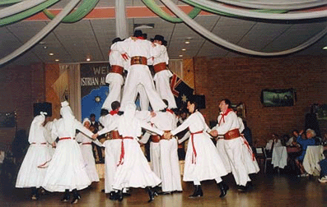

Pesmi Lepa Anka in Tribučko kolo sta v 19. stoletju k nam prišli s Hrvaške.

# **PRIPOVEDKE**

V Zemlju smo obiskale dom družine Štrucelj, kjer so vsi pevsko nadarjeni, stara mati Jožefa Štrucelj (stara 85 let) pa nam je naklonila nekaj svojega dragocenega časa. Zapela nam je tri pesmi, eno iz Drašičev, drugi dve pa sta iz njenega domačega kraja. Vse so stare najmanj 80 let, saj so jih peli že v njeni mladosti.

Povedala nam je tudi kopico zgodbic (Hedora, Jabke, Devanlula, O korajžni punci, Krava nima mleka, Coprnice), ki še danes krožijo po ustnem izročilu.

O korajžni punci

*V vasi so se shajali, ondej so se pa stavili. Možakari so bli, fanti so bli, pa so se stavili pa so rekli: »Katera je tulko korajžna, da bi htela it na britof, da bi tam kolc zapikala, da bomo vedli, da je bla res tam.« Ena pa pravi: »Ja ču pa jet, mene ni pa nč strah.« Pa je ta ženska šla, na britof je pršla, pa je pokleknla, da bo ta kolc zapikala pa ga je zapikala v zemlo i s tem svojo kiklo preplela. Ona se je pa vstrašla i je misnla, do jo un iz groba vleče i se je tk vstrašla, da je na grobu vmrla.*

*britof – pokopališče*

Devanlula

*Vsako večer so pršli v vas k eni hiši i dco so s sabo prnesli i mene moj ate – enega na eni roki, enega na drugi roki, drugega pa na hrbtu. Pršli smo k tej teti i ondej smo bli tam v vasi, možakari so pa tam pušili, samo ni jemal vsak svojo fajfo, to so vlekli devanlulo. To so kadili možaki eden, drugi, tretji, da so vsi okoli mize to pipo kadili i to so rekli devanlula. Devan je pogovor bol po hrvaško, lula je pa fajfa. Zt so vasi Zemelj včasih rekli Devanlula.*

*fajfa – pipa; pušili – kadili*

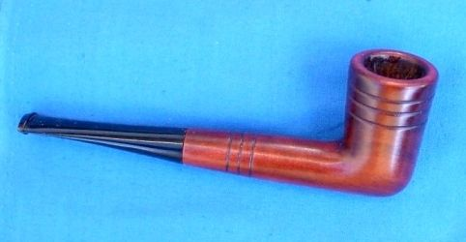

# **PREGOVORI**

Tudi pregovori so pomemben del ljudskega slovstva. Nekateri so se nespremenjeni ohranili do danes, mnogi pa so se spremenili ali je ohranjen le pomen.

*Kasno je popoldan k maši. –* Po toči zvoniti je prepozno.

*Ki na visok stolec seda, na nizkega sede. –* Kdor visoko leta, nizko pade.

*Kogar kača pikne, se i guščera boji –* Kogar je kača pičila, se boji zvite vrvi.

*Ne boj se onega, ki govori, nego onega, ki muči. –* Pes, ki laja, ne grize.

*Velika buka, malo vune. –* Tresla se je gora, rodila se je miš.

*Tiha voda vavek bolj obrove podgrize, nego deroča. –* Tiha voda bregove dere.

*Ako komu prst podaš, če te za celo roko potegniti. –* Ponudiš mu prst, pa vzame celo roko.

*Kakovo je prašanje, takov je odgovor. –* Kakšno vprašanje, tak odgovor.

*Dober glas gre čez deveto vas, grd pa čez deveto deželo.*

*Vsak naj na svoje mete, pa bo vsem čisto. –* Najprej pometi pred svojim pragom.

*Vsako selo ima svojo šego, vsaka hiša svojo čud. –* Sto ljudi, sto čudi.

*Vsaka jabuka pade blizu stebla. –* Jabolko ne pade daleč od drevesa.

*Vuka krsti ali ne krsti, vse jedno bo ovce klal.* – Volk dlako menja, narave nikdar.

*guščer – kuščar; buka – hrup; vuna – volna; vavek – zmeraj; obrove – bregove; vse jedno – vseeno; vuk – volk*

# **DELO**

“Nabiranje” posnetkov, informacij in znanja s pomočjo ustnih virov je bil, tako se nam je zdelo na začetku, najtežji del naloge. Vendar pa je ravno ta del minil brez hujših komplikacij, nazadnje se je izkazalo, da nam bodo v veliko pomoč tako nepogrešljive “veze in poznanstva”.

Naši vtisi so pozitivni, nekaj težav nam je povzročalo le vreme in slab spomin starejših ustnih virov. Le-ti so rabili malo več časa, sicer pa so bili vsi sodelujoči zelo požrtvovalni. Terensko delo nam je veliko bolj všeč kot sedenje in učenje, saj ne zgolj reproduciramo snovi, ampak tudi spoznavamo nove ljudi in čudovito pokrajino Bele krajine. Doživele smo veliko zanimivega in zabavnega in verjetno bodo to doživljaji, o katerih bomo pripovedovale tistim, ki bodo nekoč prišli k nam po pomoč pri raziskovanju ljudskega slovstva.

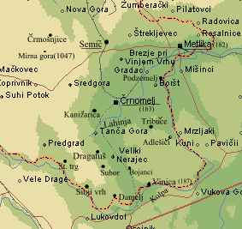

Pot nas je vodila iz Črnomlja v različne konce in kraje Bele krajine.

# **ZAHVALE**

Največja zahvala gre gospodični Maji Gorše – vozila in vodila nas je, čeprav smo bile precej zahtevne, a vendar upamo, da smo bile dobra družba.

Zahvaljujemo se gospe Lidiji Saje, Ženskemu pevskemu zboru Društva upokojencev Metlika, še posebej njihovi solistki gospe Mariji Režek.

Članom Folklorne skupine Boža Račiča iz Adlešičev in njihovim mentorjem se zahvaljujemo za prikazane plese in zapete pesmi.

Zahvala gre tudi gospe Jožefi Štrucelj in njeni družini iz Zemlja, ki nam je zelo pomagala in nas celo prijazno pogostila.

Prav tako se zahvaljujemo gospema Bernardi Ivanovič in Mariji Schweiger za posojeno gradivo.

Hvala tudi gospodu Martinu Schweigerju III. za kamero.

Seveda pa se zahvaljujemo tudi mentorici prof. Elizabeti Prus za idejo, vzpodbudo in dovoljenje za delo v skupini.

# **VIRI**

Ustni:

* Ženski pevski zbor Društva upokojencev Metlika
* Marija Režek
* Jožefa Štrucelj
* FS Boža Račiča

Pisni:

* B. Kure: Zgodbe ne moreš iz žakla zvrnit, Kmečki glas, Ljubljana, 2004.
* Več avtorjev: Slovenski ljudske pesmi, Karantanija, Ljubljana, 1999
* D. Vončina in drugi: Domoznanska snov Bele krajine, Črnomelj, 1941
* osebni arhiv Marije Schweiger

Internet:

* + http://www.creativ.si/genealog/Uskoki.htmlž
  + <http://www.o-sks.mn.edus.si/seminarske>
  + <http://www.s-gim.kr.edus.si/projekti>